O | Werkbuch Einschulungsgottesdienste  Rezension | Frank Bolz

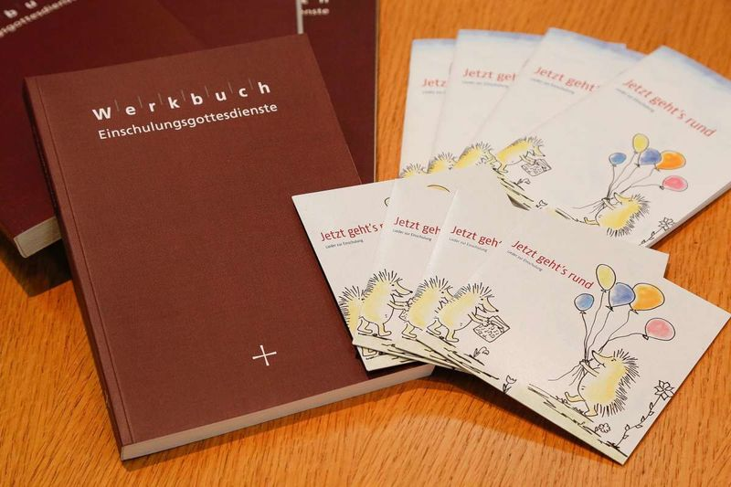
Das „Werkbuch“, von der „Liturgischen Kammer“ der EKKW im Stil der neuen Agenden gestaltet, ist bewusst als Handreichung mit Freiraum für die eigene Gestaltung, nicht als bindendes, agendarisches Formular gedacht.

Bischofsvorwort und Einleitung konstatieren die gewachsene Bedeutung der Einschulung als „Kooperationskasualie“, bei der dem Gottesdienst eine verbindende und stärkende Funktion zukomme. Dabei werden bedeutsame Veränderungen und neue Herausforderungen bis hin zu interreligiösen Konstellationen reflektiert. Dies mündet in einen umfassenden, hilfreichen Katalog zu bedenkender Details und Aspekte vom Gespräch der beteiligten Kooperationspartner über die Form des Gottesdienstes bis hin zur Frage nach dem Ort eines Fototermins.

Der Hauptteil hält drei „Grundformen“ des Gottesdienstes zur Einschulung in die Grundschule und eine Form zum Übergang in eine weiterführende Schule bereit. Diese erscheinen zunächst in einer Übersicht, in der die drei Grundformen für die Schulanfänger schon mit den jeweils besonderen Akzenten – „Liturgische Entfaltung der Segensgaben“ / „Anspiele, Geschichten, Mitmacherzählungen, Deutungen“ / „ Impuls der anderen Religionen“ – erkennbar sind. Dann folgt die detaillierte Entfaltung jeder Form, wozu neben Liedern, Psalmtexten, Erzählungen etc. auch die Beschreibung von Mitmachaktionen und Anregungen für mögliche „Give-aways“ gehören.

Die Stärke des „Werkbuchs“ deutet sich schon mit der detaillierten Reflexion der Kasualie Einschulung und den dabei zu bedenkenden Besonderheiten an. Wer dem Leitfaden des Werkbuchs folgt und genügend Vorbereitungszeit mitbringt, kann eigentlich nichts verkehrt machen und findet dann auch gute Anregungen, wenn nicht gar alle Elemente für einen Kinder, Eltern und Lehrkräfte ansprechenden Gottesdienst. Anschaulich, kreativ, sprachlich leicht verständlich und in die Tiefe gehend zugleich ist das „Werkbuch“ dafür eine echte Hilfe und in seiner Konzeption mehr als gut gelungen. Dass mit der dritten Grundform auch die Form einer „multireligiösen oder interreligiösen Feier zur Einschulung“ bedacht wird, kommt als weiterer Pluspunkt hinzu. Allein ein zweiter Entwurf für einen Gottesdienst zur Einschulung in eine weiterführende Schule wäre vielleicht noch schön gewesen.

Frank Bolz

Ev. Medienverband Kassel (Hg.): Werkbuch Einschulungsgottesdienste. Kassel: Verlag Evangelischer Medienverband, 2016.
ISBN 978-3-89477-888-0
168 Seiten, 18,00 Euro

Weitere Infos auf unserer Webseite https://www.rpi-ekkw-ekhn.de unter „RPI - Material“

